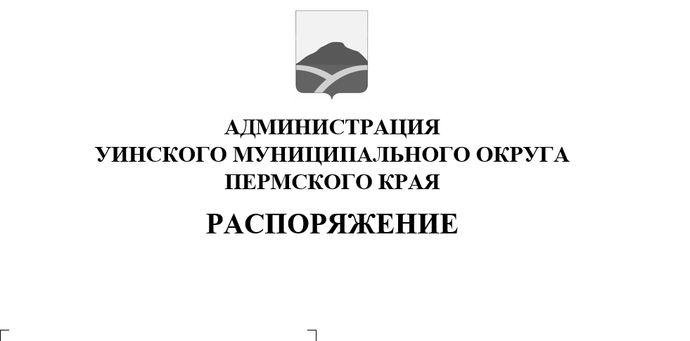
Об отмене особого противопожарного режима, введенного на территории Уинского муниципального округа

04.07.2025 259-01-01-03-129
В соответствии с Федеральным законом от 06.01.2003 № 131-Ф3 «Об общих принципах организации местного самоуправления в Российской Федерации», Федеральным законом от 21.12.1994 № 69-ФЗ «О пожарной безопасности», распоряжением администрации Уинского муниципального округа от 25.05.2022 №259-01-03-180 «Об утверждении Порядка установления особого противопожарного режима на территории Уинского муниципального округа», в связи со стабилизацией пожарной обстановки на территории Уинского муниципального округа и отсутствием факторов погодных условий, способствующих распространению пожаров:
- Отменить особый противопожарный режим на территории Уинского муниципального округа на период с 03.07.2025 до 30.08.2025.
- Признать утратившим силу распоряжение администрации Уинского муниципального округа от 24.06.2025 № 259-01-01-03-120 «Об установлении особого противопожарного режима на территории Уинского муниципального округа».
- Настоящее распоряжение вступает в силу со дня подписания и подлежит размещению на официальном сайте администрации Уинского муниципального округа (http://uinsk.ru).
- Контроль за исполнением настоящего распоряжения возложить на заместителя главы администрации Уинского муниципального округа.

Глава муниципального округа –
глава администрации Уинского
муниципального округа A.Н. Зелёнкин

